《程序设计基础（Python语言）》项目报告
学 号：202305002512 |  | 姓 名：钟瑶姿
项目  名称 | 数字猜的对不对（猜字游戏简化版）
指导  教师 | 黄灿
同组  成员 | 无
【项目要求】
用户输入一组4个数字，系统判断这组数字与“1234”的匹配情况，数字正确且位置正确的记为A，数字正确但位置不正确的记为B，采用“XAXB”的格式输出判断结果。
例如：输入3456，输出0A2B
输入1437，输出2A1B
请定义函数，实现对指定字符串的判断，返回A和B的个数
【项目目标】
能够根据所需的功能设计函数，定义函数的参数、返回值，设计并实现函数
【函数设计与实现】
请根据指定的要求设计函数，给出函数原型，并对函数的参数和返回值给出标准说明
函数名：check
函数原型：def check(org_num, guess_num):
参数说明：
org_num (str)：系统设定的标准数字字符串（例如 "1234"）。
guess_num (str)：用户输入的4个数字组成的字符串。
返回值说明：
返回一个包含两个整数的元组 (A, B)。
A 代表数字正确且位置正确的个数。
B 代表数字正确但位置不正确的个数。

根据函数要实现的功能，设计函数的实现算法，把流程图粘贴到这里
1.开始
2.定义函数 check(org_num, guess_num)
3.初始化变量 A = 0, B = 0
4.外层循环：遍历 org_num 的索引 i
· 内层循环：遍历 guess_num 的索引 j
判断1：如果 org_num[i] == guess_num[j]？
是：进入判断2
否：继续循环
判断2：如果 i == j（位置也相同）？
是：A 加 1
否：B 加 1

5.结束循环
6.返回 A, B
7.结束
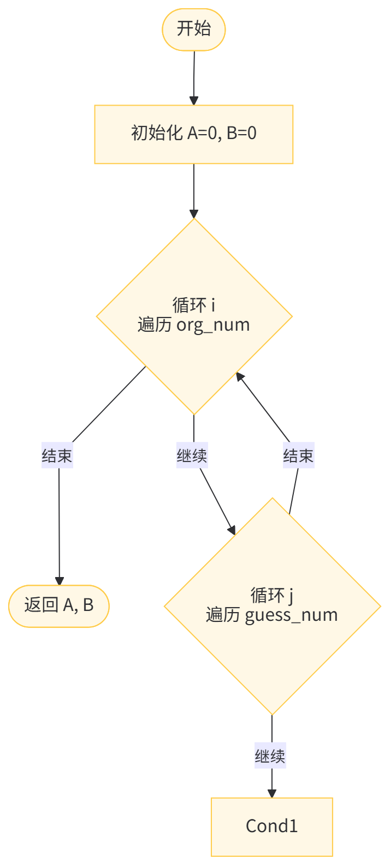
函数的实现代码粘贴到这里
def check(org_num, guess_num):
A=B=0
for i in range(len(org_num)):
for j in range(len(guess_num)):
if org_num[i] == guess_num[j]:
if i==j:
A += 1
else:
B += 1
return A,B
【主程序设计与实现】
主程序中请设置一组初始4个数字，读入用户输入的一组数字，并调用自定义的函数，输出判断结果
if __name__ == '__main__':
org_num = '1234'
guess_num = input('请输入您猜的4位不重复数字：')
print('{}A{}B'.format(*check(org_num, guess_num)))
【结论】
程序执行结果图粘贴到这里
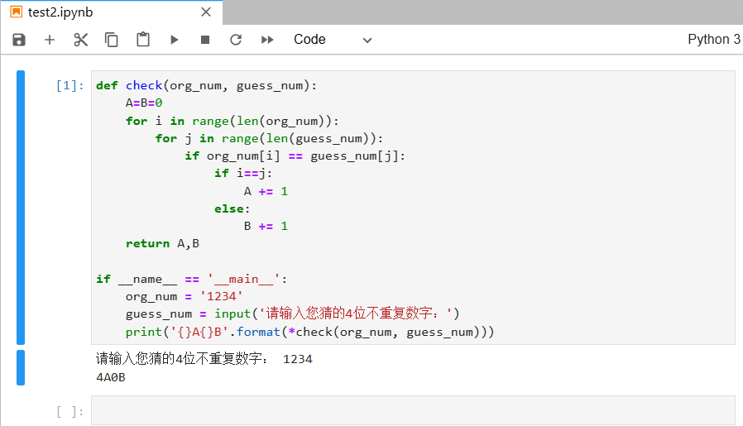
通过本实验，请回答函数的参数和返回值，对应要实现的功能中的哪些要素
· 函数的参数 (org_num, guess_num)：对应了功能需求中的输入数据要素。其中 org_num 存储了预设的正确答案，guess_num 接收了用户的猜测输入。
· 函数的返回值 (A, B)：对应了功能需求中的处理结果要素。函数通过嵌套循环对比计算出数值和位置的匹配情况，将具体的统计结果返回给主程序进行格式化输出。

